LA STRUCTURE

1 LES MOYENS HUMAINS
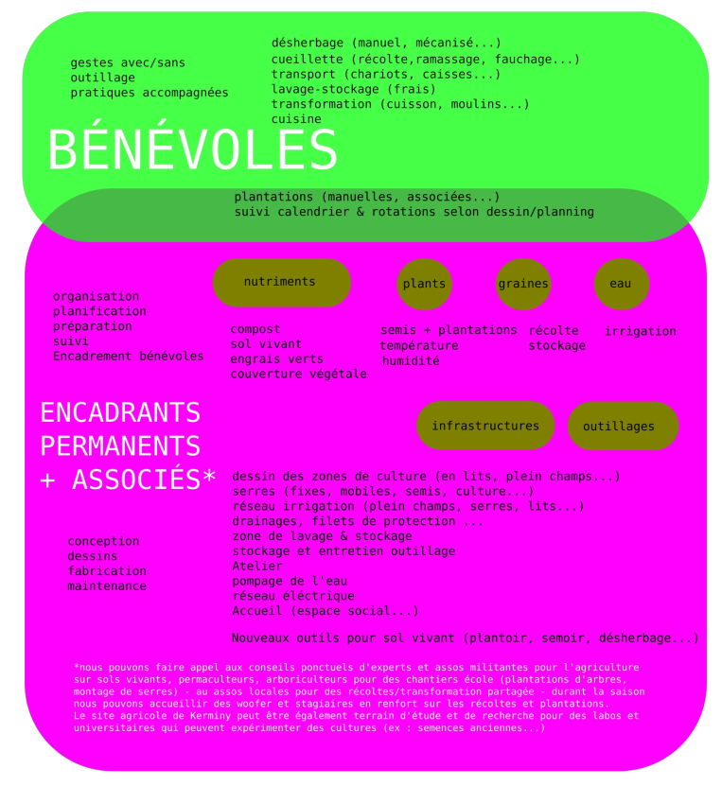

2 LE SOL

2.1 Apports en matière organique

2.2 Filière de récupération de biomasse

2.3 Le label bio
Une demande de dérogation et le constat de l'état réalisé par l'organisme certificateur avant remise en culture.

3 LES PLANCHES DE CULTURE

Planches permanentes
Imaginer un système de bordure de planche qui peut avoir plusieurs usages
- Contenir le compost et le paillage en surface sur 15-20 cm
- Servir de rail pour faire circuler chariots de récolte, portes outils…
- Éventuellement servir de système d'irrigation (apport d'eau sur les planches)

4 L'EAU
Consommation classique en eau : 3 500 m³/ha en aspersion, 1 300 m³ pour 1 000 m² sous couvert. Il faut veiller à être en régularité vis-à-vis des prélèvements d'eau : autorisation de pompage, règles d'utilisation de la ressource, création de réserves d'eau.

4.1 Apports en eau

4.2 Pompes à chapelet / à corde

4.3 Pompe bélier pour pression

4.4 Pompe à bélier pour la forêt

5 LA COMMERCIALISATION

5.1 Vente à Cyclo-farm

5.1.1 Le nA proche de la route avec parking ?
Un point distributeur de fruits et légumes 24/24 ?: le (n)A aménagé permet de déposer des fruits et légumes en petites quantités pour être toujours très frais. Il peut être installé à l'entrée de Kerminy. Il permet de se décharger du temps de distribution (les marchés hebdomadaires…), et peut fonctionner progressivement en fonction des productions. Il est préférable de le mettre à l'abri de la chaleur. Les clients viennent se servir et règlent directement, ils pèsent eux-même et payent dans une boite en métal.

5.1.2 Produits transformés et vente aux résidents ?
Nous pouvons aménager un petit étalage incliné (avec le stock de palettes) dans une des pièces côté ancienne cuisine. Nous pouvons dessiner ce même étalage pour le (n)A.

5.2 Réseau de consommateurs et pro l'été sur la côté ?
Le conditionnement des légumes n'est pas obligatoire en vente directe. Toutefois lors de livraisons à des magasins vendant des légumes bio et conventionnels, les produits doivent obligatoirement être ensachés. Nous avons déjà commencé à récupérer une centaine de caisses.

La vente sur les marchés:
Elle nécessite au minimum:
- un parasol (sauf si halle couverte)
- un présentoir (table, étal…)
- des étiquettes avec les indications minimum (origine, catégorie/calibre, prix, unité…)inscrite avec une taille normalisée. Le prix de vente doit être à proximité du produit :- s’il est vendu au poids, l’unité du poids correspondante doit accompagner l’indication du prix- s’il est vendu à la pièce, la mention doit être faite à côté du prix- la vente à la pièce est possible si les produits peuvent être facilement et aisément comptés ou si le nombre de pièces est indiqué- le prix de vente d’un lot doit être suivi de la composition du lot et du prix de chaque produit composant le lot- le prix de vente à l’unité de mesure (au kilogramme) d’un produit préemballé doit être indiqué en plus du prix de vente, si le poids indiqué sur le préemballage est différent de l’unité de mesure (soit le kilogramme)- le décret n° 2010-109 impose que l’indication de l’origine soit de la même taille que l’indication du prix
- une balance et une caisse pour l'argent
- des caisses ou paniers de présentation
- des poches, sacs ou emballages divers, Il est important de rendre son stand attractif en alternant les couleurs de légumes, en les agençant harmonieusement (le montage des légumes en pyramide évite qu'ils soient manipulés par les clients), et en agrémentant éventuellement son étal avec des paniers ou de belles caisses pour présenter ses légumes spéciaux.

5.3 Le lavage
Le lavage des légumes n'est pas obligatoire d'un point de vu réglementaire. Toutefois certains clients préfèrent des légumes propres ou le lavage est nécessaire pour approvisionner la restauration collective. Dans ce cas une vieille baignoire sous un point d'eau pourra faire l'affaire mais attention au dos! On préférera laver les légumes dans un bac à niveau pour limiter la pénibilité du travail. L'eau utilisée pour le lavage des légumes doit être potable.

LE CHOIX DU MATÉRIEL

Les abris de culture

Les grands tunnels de 7 à 9 m de large

Les petits tunnels entre 4 et 6 m

Les outils

La préparation du sol

décompacteur

charrue

rotobêche

houe rotative

cultivateur

L’entretien

bineuse

butteuse

herse étrille

herse rotative

Vibroculteur

Semis et de plantation

L'ouverture du lit de semences

Le système de distribution des graines

Le réglage de la densité de semis

Le réglage de la profondeur de semis

Le système de rappuyage des graines

Planteuse

Dérouleuse - pailleuse

Le désherbage
La gestion de l'herbe doit être une priorité pour les maraîchers. La gestion des adventices passe par la gestion du stock grainier du sol. Il est nécessaire d'éviter toute montée à graines des adventices et ce aussi bien dans les allées qu'au niveau des cultures. Le stock grainier du sol doit être géré grâce à des pratiques préventives notamment celle du faux-semis qui consiste à préparer un lit de semences sans semer, puis à le repréparer au minimum 10 jours plus tard ce qui permet de détruire les grainesd'adventices ayant germé. La solarisation (bâche opaque laissée au sol et permettant une montée en température du sol) et la fumigation (enfouissement de grandes masses de végétation qui fermentent provoquant également une montée en température du sol) sont également des techniques préventives utilisées en AB. Toutefois la fumigation crée une faim azotée (prévoir une fumure en conséquence). Une fois ces pratiques mises en place, le désherbage pourra être géré pendant les cultures grâce à des outils mécaniques ou thermiques présentés ci-dessous. Le temps consacré au désherbage en été constitue une part importante du coût de production.

Herse étrille

Bineuse sarcleuse

Sarcleuse étoilée ou houe rotative

Bineuse à doigts

Bineuse à brosse

désherbeur thermique

motobineuse

Le faux semis

Le choix du précédent cultural

Les paillages
son utilisation permet de faire des économies d'eau non négligeables car leʼpaillage limite l évaporation directe.

L’irrigation
Lʼirrigation sous abris nécessite très souvent une combinaison de plusieurs systèmes dʼirrigation car la rotation des cultures est importante. Ainsi, dans un schéma type salade dʼhiver-culture dʼété, il faut un système dʼaspersion ou de micro-aspersion (cultures dʼhiver) et des gouttes-à-gouttes (culture dʼété)

goutte à goutte

le goutteur intégré plat:
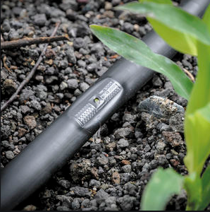
Il fonctionne sur une plagede pression plus réduite que le goutteur cylindrique :de 0,5 à 2,5 bar.

Le goutteur en dérivation:
Les goutteurs se piquent sur le polyéthylène à l’aide d’une tête de vipère. Ils peuvent être prolongés demicro-tubes et de piques, en simple ou double sorties. Les quadruples sorties sont à éviter car l’homogénéité de l’irrigation est moins bonne. Les goutteurs sont soit montés sur le tuyau en usine,soit à fixer soi-même manuellement.

aspersion

Mini-aspersion
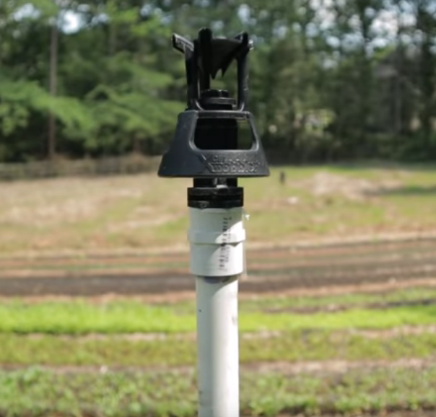
L'aspersion (intégral ou sprincklers) Avec un maillage de 7×7 ou 9×9, par rapport à une aspersion classique :Ce système utilise un moindre débit et une moindre pression de service. Le débit desasperseurs et la taille des gouttes provoquent moins de battance. Le maillage plus serré, rendʼl installation moins sensible au vent. Grâce à sa pluviométrie fine, la mini-aspersion répond auxbesoins des cultures sensibles, levant en périodes chaudes.Il est possible d'adapter des mini-asperseurs sur les cannes de couvertures intégralesʼclassiques. L installation est cependant fragile et le système demande une eau relativementpropre. Il faut en général prévoir une filtration de 400 microns. La mise en place est pluslourde du fait du maillage plus important.Pour les 2 types d'aspersion, pour une bonne répartition de l'eau, on choisira des asperseursdont la portée sera équivalente à 2/3 de l'écartement entre les asperseurs.Contrôle de la pluviométrie: un pluviomètre donne directement la dose apportée à conditionqu'il soit placé de manière représentative et d'en effectuer la lecture le plus tôt possible dès lafin de l'arrosage

Le brumisateur pendulaire
Brumisateur le plus souvent suspendu en serre ou tunnel pour maintenir une hygrométriesurtout en été.Il peut également être mis en place en plein champ sur salade…Les arrosages par brumisateur le soir sont à proscrire car ils favorisent la prolifération demaladies cryptogamiques. Cependant, ils peuvent être réalisés toute la journée jusqu'à 17 hpour diminuer les fortes températures estivales sous abris (l'eau a le temps de s'évaporeravant la nuit).Ce type d'arrosage est onéreux et utilisé généralement en production de plants.

Matériel de ferti irrigation

Système Venturi
Permet d'injecter de l'engrais dans l'eau d'irrigation sur une parcelle, avec plus ou moins dejustesse. Permet d'injecter seulement au moment ou le producteur souhaite apporter desfertilisants.

Les traitements en fonction des cultures et des volumes

pulvérisateur

LE CHOIX DES CULTURES

Les cultures clés du marché : pomme de terre, carotte, tomate, salade

Cultures mécaniséesPoireau Pomme de terre

Cultures faciles : Salades, radis, choux , courge

Cultures difficiles :Carotte, oignon

Cultures nécessitant beaucoup d’intrants:Tomate, piment.

ASSOLEMENT ET ROTATION

LA FERTILISATION DES CULTURES

Le choix des produits

Les engrais verts

Les besoins des cultures

Les cultures exigeantes

Les cultures moyennement exigeantes :

Les cultures les moins exigeantes

LA SANTE DES CULTURES

maladies cryptogamiques et bactériennes

les ravageurs

Les indispensables filets

La lutte biologique intégrée

SEMENCES ET PLANTS

L’approvisionnement en semences

La production de plants

UN BATIMENT DE STOCKAGE

CHARIOTS DE RÉCOLTE

VÉHICULE DE LIVRAISON

